Урок русского языка

Тема: Правописание приставок
Цели: формирование общеучебных и специальных умений; совершенствование знаний учеников о приставках, их роли в словах; дать понятие о единообразном написании приставок, независимо от произношения; формировать орфографическую зоркость, отрабатывать каллиграфические навыки; развивать речь, память, мышление, фонематический слух.
Оборудование: ДМ. Зеленина, Т.Е. Хохлова. Учебник «Русский язык 3 класс», рисунки новогодних игрушек, елочки; карточки с приставками, словами.

Ход урока:

1. Организационный момент.
II. Мотивация.
- Сегодня на уроке мы будем вспоминать о ...
На доске:
ЫВНЙО
ДГО
- Мы будем говорить о празднике Новый год.
Назовите атрибуты новогоднего праздника.
Атрибут - необходимый, постоянный признак, принадлежность.
На партах у вас лежат «новогодние игрушки». Вы их будете разрисовывать. Если вы отвечаете правильно, то рисуете фломастером кружок на своей игрушке. В конце урока посмотрим, кто лучше раскрасил свою игрушку.
III. Чистописание.
- Откройте тетради.
Нарисуйте в тетрадях бусы: @@@
Обязательный атрибут Нового года
елка. Прочитайте предложение о елке на доске.
У елки иголки колки.
- Это поговорка или скороговорка? Спишите скороговорку в тетрадь. Найдите слово, в котором букв меньше, чем звуков. Какое это слово? Подпишите количество букв и звуков.
IV Целеполагание.
- Составьте из новогодних игрушек бусы.
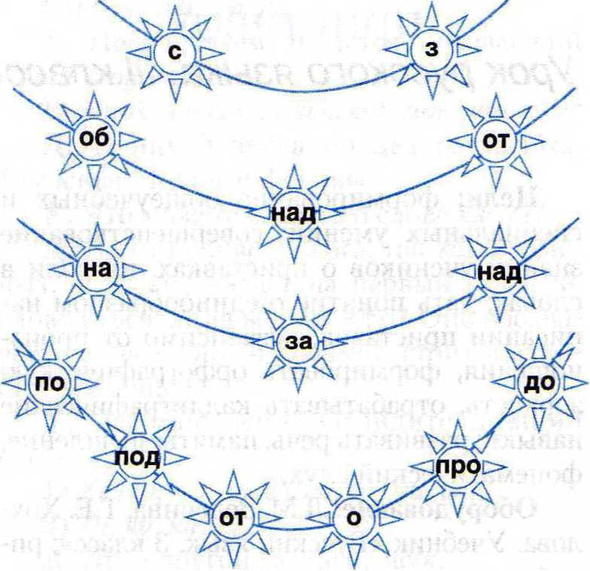
По какому признаку вы составили нижние бусы?
Запишите слова с приставками из первых бус.
- Запишите слова в первый столбик.
Выделите приставки.
Например: показ, покраска, подход, пословица, подарок,проводы ...
По какому признаку составлены вторые бусы?
Запишите во второй столбик слова с приставками со вторых бус. Выделите приставки.
Например: заготовила, заморозки, наездник, наxлебник, засуха, закат, заезд …
- Составьте слова с приставками из третьих бус и запишите их в третий столбик.
На «новогодних игрушках» нарисуйте столько кружков, сколько слов вы написали.
V. Сообщение темы урока.
- Сегодня на уроке мы узнаем, когда в начале слова пишется буква «С», а когда буква «З» (обращаем внимание учащихся на верхние бусы).
VI. Актуализация знаний, умений, навыков.
- Выполним упражнение №72
У вас получилось два столбика:
С приставкой
сбегать сдернуть
свалить скрепить
сгладить сковать
сходить сжать
следить
Без приставки
здоровъе здание
Вывод: если в начале слова пишется буква «С», то она входит в приставку. Если в начале слова пишется буква «З», то она входит в корень. Прочитайте слова первого столбика.
Какой звук слышится в начале слова? слышится звук [з].
Как нам узнать, когда в начале слова писать букву «С», а когда писать букву «З»?
Мысленно выделим корень, и если в слове есть приставка, то будем писать букву «С», а если приставки нет, то будем писать букву «З»
Прочитайте правило на странице
VII. Физкультминутка.
Выполняются танцевальные движения под музыку.
VIII. Первичное закрепление.
- В какое время года мы встречаем Новый год?
Зима невозможна без снега. А снег - это снежинки. У нас волшебные снежинки со словами. Надо снять снежинку, прочитать слово, вставить букву и вписать в соответствующий столбик.
Слова:
сшить зверь
сдуть здесь
сжать звонить
- Придумайте с любым словом предложение про Новый год или зиму.
IX. Закрепление.
- Запишите названия зимних игр. Выполните упражнение № 75
Х. Рефлексия.
Ученики кладут голову на парту, закрывают глаза.
- Кто из вас украсил свою игрушку 12 шариками? Прикрепите свою игрушку на нашу елку. Вам за урок ставлю оценку пять.
Остальные игрушки прикрепите на нашу елку.

